**МІНІСТЕРСТВО ОСВІТИ І НАУКИ УКРАЇНИ**

**НАЦІОНАЛЬНИЙ УНІВЕРСИТЕТ "ЛЬВІВСЬКА ПОЛІТЕХНІКА"**

**Інститут комп’ютерних технологій, автоматики та метрології**

**Кафедра "Комп'ютеризовані системи автоматики"**

# **Звіт до виконання лабораторної роботи №2 з дисципліни “Мікроконтролери, частина 1” за темою КЕРУВАННЯ ЗАСВІЧУВАННЯМ 3-LEDів через UART»**



**Виконав:**

студент групи ІР-21

Мамчур М. А.

**Прийняв:**

Ванюк В. І.

Львів 2025

**Мета роботи**: Ознайомитися з принципами обміну даними між мікроконтролерами ESP8266 за допомогою UART-протоколу та вебінтерфейсу. Набути навичок створення клієнтської частини у вигляді вебсторінки з кнопками керування, які відправляють команди до мікроконтролера, а також реалізувати програмну обробку UART-повідомлень згідно заданих параметрів протоколу. Реалізувати алгоритм обробки команд згідно з варіантом завдання (варіант №10): передача команди J у форматі BIN (двійковий), UART: 6 data bits, 1 stop bit, odd parity, 115200 baud.

1. Код написаний мовою С++ у середовищі Arduino IDE

<https://github.com/Mamchurmax/mc-part-one-labs/tree/main/mc_labs/mc_lab_02>

2. Схема у середовищі Kicad

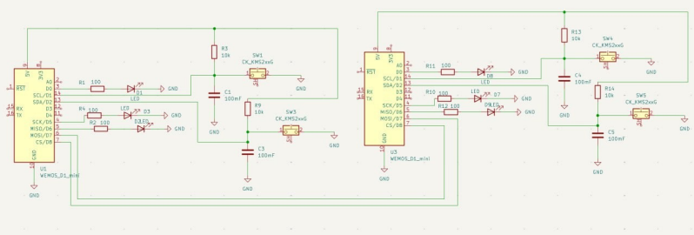

**Висновок** У ході виконання лабораторної роботи було успішно реалізовано обмін даними між двома ESP8266 через UART відповідно до заданих параметрів (6 біт даних, 1 стоп-біт, непарна перевірка парності, швидкість 115200 бод). Створено вебінтерфейс з кнопками, які надсилають команди до мікроконтролера, зокрема — команду J у двійковому форматі. Реалізовано прийом і обробку цієї команди іншим мікроконтролером та запуск відповідного алгоритму блимання світлодіодів. Отримані результати підтвердили коректність налаштування UART-протоколу, взаємодії мікроконтролерів та клієнтської веб-програми. Робота дозволила закріпити знання про UART, структуру HTML-інтерфейсу, а також C/C++ програмування для ESP.